STOWARZYSZENIE AKTYWIZACJI
SPOŁECZNEJ I TWÓRCZEJ MŁODZIEŻY
INTERSUM
W ŻYCHLINIE

INTERSUM jest zrzeszeniem osób fizycznych zarejestrowanym w KRS w Łodzi dn. 3 grudnia 2008r. do podejmowania działań zmierzających do aktywizowania młodzieży zagrożonej niedostosowaniem społecznym, wykluczeniem społecznym w zakresie kreatywnego funkcjonowania społecznego, kulturalnego, artystycznego, zawodowego.
INTERSUM wspiera młodych nie tylko jako jednostki, ale przede wszystkim jako ludzi funkcjonujących w określonych grupach, środowiskach i społecznościach.
W czasie swojej 8 letniej działalności podjęło wiele inicjatyw na rzecz wychowanków MOS. Inspirowało wiele działań młodych ludzi na rzecz ich rozwoju, podnoszenia kompetencji społecznych oraz działań na rzecz lokalnej społeczności niegdyś w Nowej Wsi, obecnie w Żychlinie.
Kontakt:
prezes: Ewa Rutkowska
wiceprezes: Agata Krajniak
sekretarz: Wioletta Klimczak
skarbnik: Elżbieta Dankowska
Siedziba INTERSUM:
ul. Dobrzelińska 6, 99- 320 Żychlin
Tel. Kont. 601 675 888
Konto: 26203000451110000003844620
Bank BGŻ BNP Paribas S.A.
W czasie swojej działalności Stowarzyszenie INTERSUM pozyskało wielu przyjaciół oraz partnerów, którzy wspierają działalność organizacji i pomagają
w realizacji projektów w przestrzeni komunikacji społecznej oraz aktywizujących młodzież MOS i środowisko lokalne.
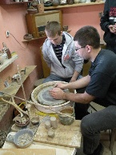
Od 2008r. zrealizowaliśmy wiele projektów w tym m.in..
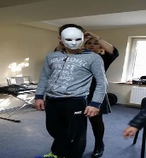
- "Przygoda z kulturą i sztuką na
zawsze we Mnie… w Tobie… w Nas…"
" Jak dobrze mieć sąsiada"
- "Scena Nowowiejska „Przy drodze”
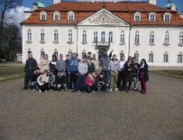
- "Kurtyna w górę – w kręgu tradycji
i kultury współczesnej"
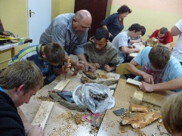
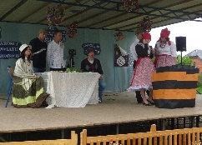
- "Warto zobaczyć – galeria turystyczna
gminy Kutno"
"Odrębność i wspólnota kulturowa
centralnej Polski - organizacja
VIII Pikniku z Kulturą"
"Lokalni animatorzy działań kulturalnych,
artystycznych i rekreacyjnych"
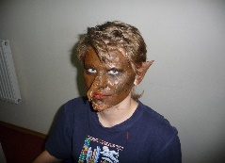
- "Nauka pływania"
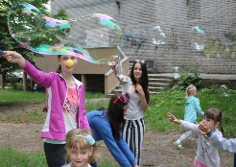
- "Co dalej? Poradnik absolwenta."
"Z Nordic Wallking na przełaj"
- "Kręci mnie samo życie"
- "Pixelami po Żychlinie"
"MOSowisko"
"Kuźnia talentów"

